第8号様式(第22条関係)

復命書
年 月 日から 年 月 日まで( 泊 日) のため出張しましたが、その結果は下記のとおりです。
年 月 日
小野町教育委員会教育長
様
小野町立 学校長
所属
職 氏名(記名押印又は署名)
記
1 用務地 | (宿泊地(市町村名) )
2 用務の経過、結末等
3 交通手段 | 1 公用の自動車  2 私有自動車 | 運転者の氏名( )  同乗者の氏名( )  (私有自動車の場合 走行距離 ． km)
 | 3 バス  4 電車等 | 乗車した停留所等の名称( )  降車した停留所等の名称( )  運賃額( 円)
4 早朝出発等 | 早朝出発( 時 分) 深夜出発( 時 分)  深夜帰着( 時 分) 夜間帰着( 時 分)
5 運転時間等 | 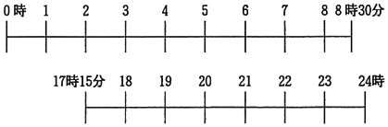
備考
1 用紙の大きさは、日本工業規格A列4番とすること。
2 交通手段の欄は、公用の自動車、私有自動車、バス又は電車等を使用し、又は利用した場合に該当する番号を〇で囲み、在勤地内旅行で私有自動車、バス又は電車等を使用し、又は利用したものにあっては私有自動車の走行距離又は乗降車したバス若しくは電車等の停留所等の名称及びその運賃額を、近距離旅行(路程25km未満の旅行)でバス又は電車等を利用したものにあっては乗降車したバス又は電車等の停留所等の名称及びその運賃額を記入すること。
3 早朝出発等の欄は、早朝出発、深夜出発、深夜帰着又は夜間帰着をした場合にその時刻を記入すること。
4 運転時間等の欄は、正規の勤務時間外に公用の自動車又は私有自動車を運転した場合に記入すること。

